华东师范大学数据科学与工程学院实验报告

课程名称： 分布式模型与编程 | 年级：2016级 | 上机实践成绩：
指导教师：徐辰 | 姓名：吴双
上机实践名称： Flink编程 | 学号： 10164102141 | 上机实践日期：
上机实践编号：#13 | 组号： 23 | 上机实践时间：

- 实验目的
利用Flink实现可扩展的数据分析

- 实验任务
看官方教程，用上面提供的两个数据集， 熟悉Flink编程的接口

- 使用环境
Ubuntu LTS18.04
Jdk1.8
Flink

- 实验过程
运行官方完整实现的solution类，筛选出起始点在NYC的行程。
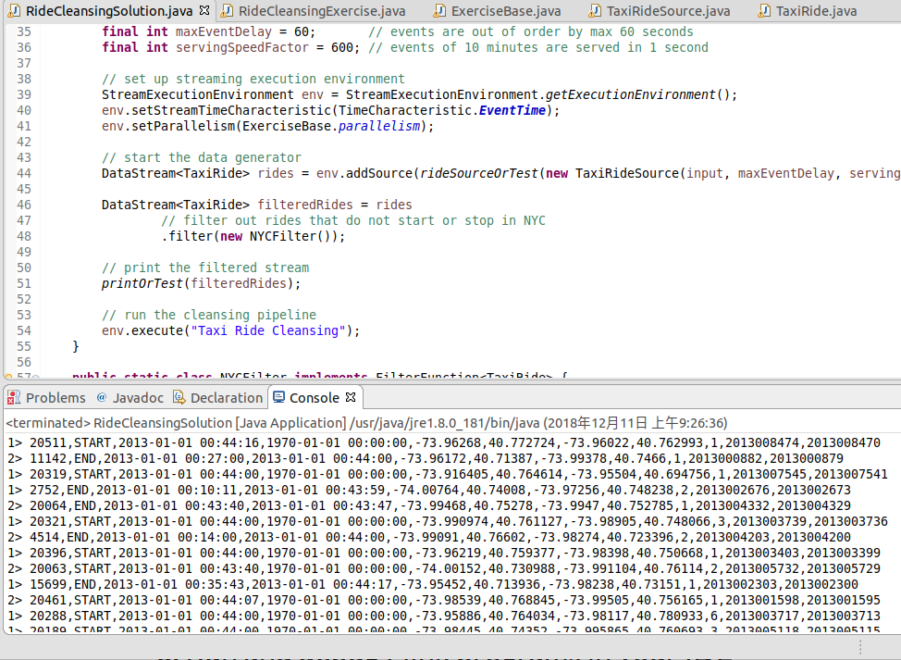
- 总结
Flink的教程真友好

